A) COBERTURA DE LOS GASTOS CORRIENTES

Cobertura de los gastos corrientes: Pone de manifiesto la relación existente entre los gastos de gestión ordinaria y los ingresos de la misma naturaleza
FÓRMULA: Gastos de gestión ordinaria / Ingresos de gestión ordinaria

Gastos Gestión Ordinaria | Ingresos Gestion | Ratio
23.355.047,37 | 29.156.647,99 | 0,80

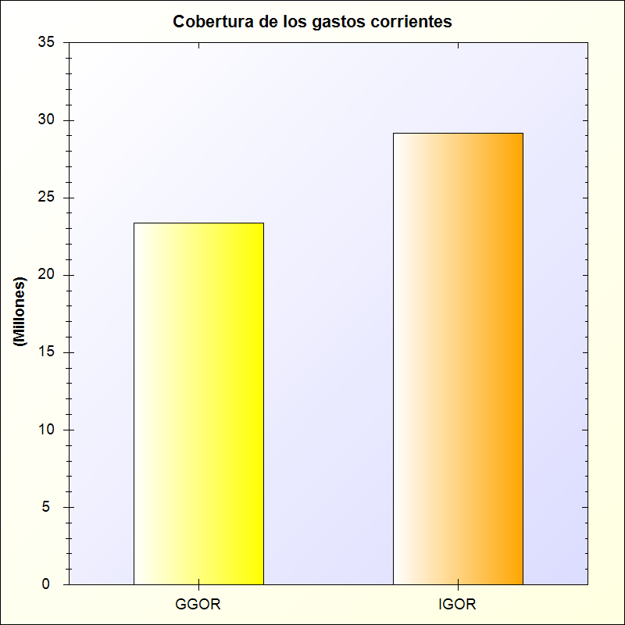
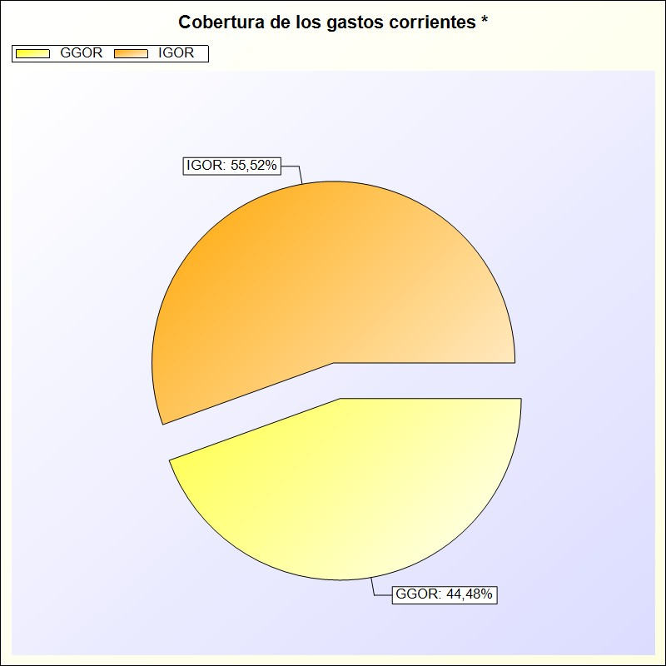
* -> Aporte relativo de cada detalle al valor total del indicador

